
ほっとひだまり催事案内（２０１７）
２月
日 | 曜日 | 催 事 ≪カレンダー≫ | 参加 ○  出不精になった人の話  「家にいた方がいい」の理由はいろいろですが脳の働きが穏やかだと落ち着いていられるってことでしょうかね。脳を働かせるのが負担になっているのかな。
１ | 水
２ | 木
３ | 金
４ | 土
５ | 日
６ | 月 |  | 歌声喫茶  歌が！心とからだの健康に―  歌いながら体を動かす－歌声喫茶  大笑いしながらお茶をいただく  気分転換にお出かけください  時間１０：００～１２:００  会費 ２００円茶菓代
７ | 火
８ | 水 | 歌声喫茶 １０：００～ | 募集中
９ | 木
１０ | 金
１１ | 土
１２ | 日
１３ | 月
１４ | 火
１５ | 水 | ママ会 恵方巻き | 募集中
１６ | 木 | ５１３研修 大池内科院長 | ひだまりのママ会  お料理と食事を楽しむ集い  時間１０:００～１３：００  会費５００円  （会によって料金が変更あります）  おもいでカフェ  懐かしの映画鑑賞・脳活（頭のリハビリ）  ご家族もご一緒に過ごしませんか  開店１０：００～１５：００  ３００円  カレーライス（ソフトドリンク）  話せば、ほっとできるよ  きっとやさしくなれる
１７ | 金
１８ | 土
１９ | 日
２０ | 月
２１ | 火
２２ | 水 | おもいでカフェ（認知症カフェ） | 募集中
２３ | 木 | 料理教室（細萱） | 募集中
２４ | 金
２５ | 土 | のどか オカリナ同好会１４：００ | 募集中
２６ | 日
２７ | 月
２８ | 火

歌 声 喫 茶「ほっとひだまり」

歌と体操 軽くひと汗かきましょう！
元気を取り戻すための喫茶店
究極の脳トレ！歌詞に合わせて手話を習いましょう！
アコーディオンに合わせて懐かしい歌を歌いながらー
平成２９年 ２月 ８日（水）１０：００～
参加費 ２００円
アコーディオン 今村純二さん（ＮＰＯ法人 劇団現代座）
歌・手話体操 木村康恵さん（ＮＰＯ法人 劇団現代座）
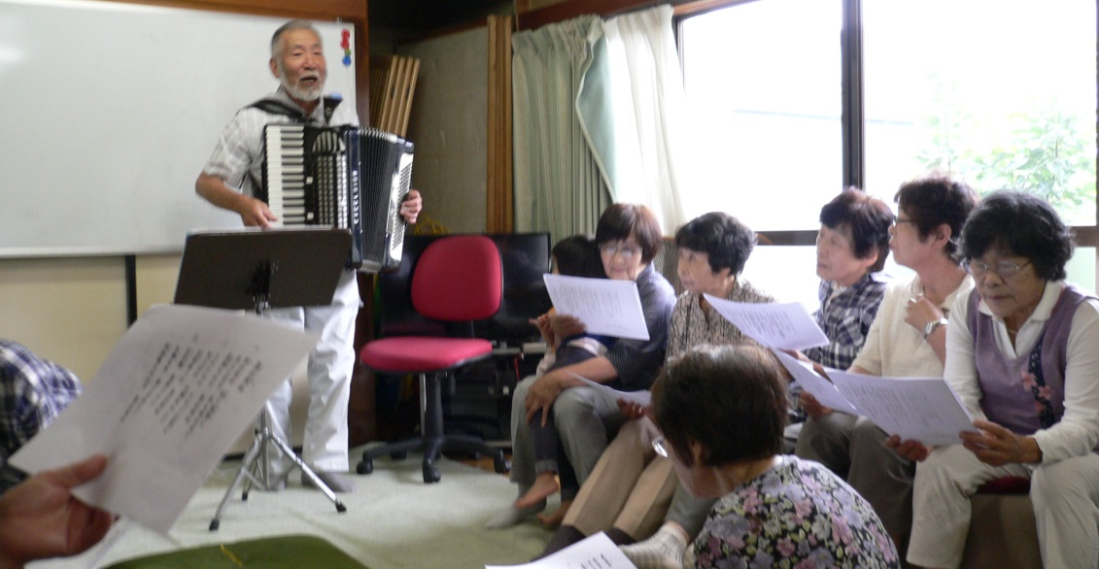

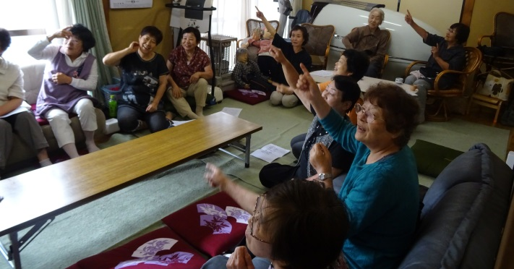

講師
活動の都合で来所できない
場合もあります。

お問い合わせ お申込みは―

特定非営利活動法人 コミュニティーケアサポート
さろん ほっとひだまり
電 話 ０２６３－３１－０５０１又は７１－２７８０（集皆所ひだまり）
担当/ 今村・伊東まで

２０１７・１さろん
ハウスの中では、春の苗づくりが忙しく行われています。田畑の土は、まだ深い冬の眠りの中・・・
福寿草も一月の中旬には芽を出しています。この案内を書いている１月１６日の朝は雪化粧。日本海側・東北・北海道では大雪に見舞われています。昨日の報道では広島・名古屋にも積雪、慣れない雪道で交通事故も多数発生しているようですね。昨年２月１５日はどんなだったでしょうか！
皆さんちょっと思い返してみて下さい。日記をつけておられる方は是非読み返してみて下さい。私も、人の名前や時間場所などを思い出すのに時間がかかるようになってきました。いつも自分の脳が活発に動いてくれることを願いながら毎日を過ごしています。皆さんはいかがですか？

幸せ祈願の恵方巻き 関西方面の行事食とか？
ひだまりのママ会
今年一年の参加者全員で作りましょう！記録に挑戦！

幸せ占い恵方巻き一本巻きづくり

平成２９年２月１５日（水）
１０：００～１３：００

材料費 ５００円

ほっとひだまり
≪要予約≫
参加予約２月１０日（水）
までにお知らせください

問い合わせ・参加希望について―
特定非営利活動法人コミュニティーケアサポート
０２６３－３１－０５０１ 伊東・古根
又は ０２６３－７１－２７８０（デイサービスひだまり）塩原

２０１７・１ さろん

認知症になっても、地域の中で暮らし続けることができる
地域の人の、温かい見守りと家族へのいたわりがあればー
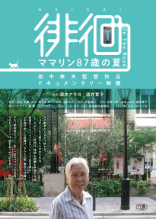

思い出カフェ
平成２９年 ２月２2日（水）
１０：００～

認知症の家族と共に生きる
ドキュメンタリ―映画の
予告編（数編）をスクリーンで

人形劇団
「ほっとっと」
寅雄さんと珠子さんの
夫婦の会話 聞いてみませんか！

介護予防指導士 古根静子さんによる
元気な毎日を送る為の「健康体操」指導も
同時開催
友達お誘い合わせてご参加ください。
お問い合わせ お申込みは―

特定非営利活動法人 コミュニティーケアサポート
さろん ほっとひだまり
住 所 安曇野市高家８０６－１
電 話 ０２６３－３１－０５０１又は７１－２７８０（集皆所ひだまりまで）
担当/ 古根・伊東まで

２０１７・１さろん

オカリナの和らいだ音色で 癒されています
オカリナが心をつないでくれる「大切な時間」
またねと笑顔でわかれるその時 大切な友達と過ごした幸せを感じています
ご一緒しませんか 私たちと―
オカリナ 長閑（のどか）
２月は2５日（土）１４：００～
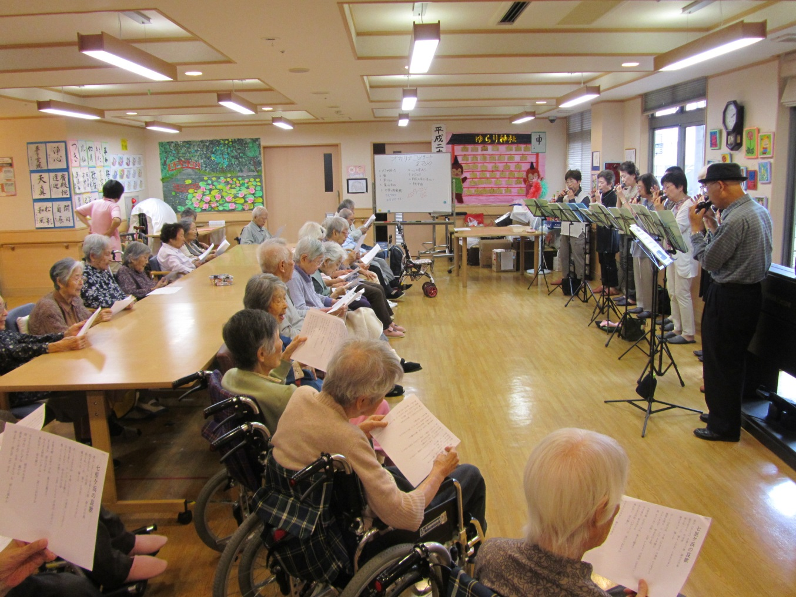
会費 １００円
練習場 ほっとひだまり

いつの日か たのしさとよろこびのしあわせ配達人になりましょう
お問い合わせ お申込みは―

特定非営利活動法人 コミュニティーケアサポート
さろん ほっとひだまり 担当/ 古根・八田まで
住 所 安曇野市高家８０６－１
電 話 ０２６３－３１－０５０１又は７１－２７８０（集皆所ひだまり）

